行政院及所屬各機關出國報告提要
出國報告名稱：蒸汽產生器二次側污泥清洗自動化技術經驗及水位震盪問題出國報告
頁數27 含附件：□是▓否
出國計畫主辦機關: 台灣電力公司/聯絡人:陳德隆/電話:(02)23667685
出國人員姓名/服務機關/單位/職稱/電話
魏天佑/台灣電力公司/第三核能發電廠/十一等核能工程監/(08)8893470-2420
出國類別：□1考察□2進修□3研究■4實習□5其他
出國期間： 93.12.05---93.12.14 出國地區：法國
報告日期： 94.02.05
分類號/目
關鍵詞：蒸汽產生器、污泥清洗
內容摘要：（二百至三百字）
蒸汽產生器是壓水式核能電廠一次側系統重要組件，以管束做為傳遞爐心一次側熱量為二次側蒸氣的熱源的媒介，若沒有適當維護，造成組件不堪使用必須更換時，費用將達數百億台幣，以今日國家政策及環保意識抬頭的情況下，無疑將面臨關廠的命運。
由於蒸汽產生器二次側污泥淤積是造成管束老化的重要因素，核三廠近年來投入大量的人力及時間來從事污泥清洗工作，亦使得人員輻射劑量累增，因此派員前往法國法馬通公司實習蒸汽產生器二次側污泥清洗自動化技術與經驗，以增進改善本廠的清洗技術能力，確保蒸汽產生器的運轉壽命與安全。另因二號機於93.11.16 SG C台水位發生震盪現象，也利用此一機會研習討論解決對策。
本文電子檔已傳至出國報告資訊網（http：//report.nat.gov.tw）
行政院及所屬各機關出國報告
（出國類別：）實 習

（蒸汽產生器二次側污泥清洗自動化技術經驗）
及水位震盪問題出國報告

服務機關：台 灣 電 力 公 司
出國人 職 稱：十一等核能工程監
姓 名： 魏 天 佑
出國地區： 法 國
出國日期： 93.12.05---93.12.14
報告日期： 94.02.03

目 錄

頁數
一、 出國目的 1
二、 出國行程 1
三、 實習主要內容 2
(一)前言 2~3
(二) 核三廠蒸汽產生器(SG)二次側污泥清洗概況 3~7
(三) 法馬通公司（FRAMATOME）SG二次側污泥清洗維護技術 與經驗 7~12
(四) 蒸氣產生器水位震盪問題研討 13~25
(五) 出國期間所遭遇的之困難與特殊事項 25
四、 心得與建議 25-27

一、出國目的
蒸汽產生器(SG)是壓水式核能電廠一次側系統重要組件，若是沒有適當維護，將造成該組件未達設計壽命即不堪使用的狀況，而使整個機組無法運轉發電，若要更新設備則費用將達數百億台幣，以今日國家經濟政策及環保意識抬頭的情況下，無疑將面臨關廠的命運。
核三廠蒸汽產生器在第十一次大修時，檢查發現二次側部份管束區域污泥積存高達６英吋，對電廠運轉形成潛在的威脅，經近年來自行研發改善清洗技術及設備，污泥積存多有改善，但相對的，由於投入大量的人力及時間來從事污泥清洗工作，人員輻射劑量亦累增不少。另二號機EOC-14大修(92/10~92/11)執行管束渦電流檢測時，意外發現蒸汽產生器A台有一支熱交換管發生孔蝕情形，造成蒸汽產生器管束是否已開始發生老化的疑慮，進而決定於一號機EOC-15大修(93/11-93/12)增加蒸汽產生器管束渦電流檢測的數量，確保掌握蒸汽產生器的運轉狀況。
由於蒸汽產生器二次側污泥淤積是造成管束老化的重要因素，因此，有必要派員前往實習蒸汽產生器二次側污泥清洗及異物取出自動化技術與經驗，以增進改善本廠的清洗技術能力，確保蒸汽產生器的運轉壽命與安全。
另本廠二號機於93.11.16 蒸汽產生器 C台水位發生震盪現象，也利用此一機會研習討論發生震盪的成因及其解決對策。

二、出國行程
93年12月05日~12月06日 往程（台北→法國）
12月07日~12月12日 於法國實習蒸汽產生器二次側污泥清洗自動化技術與經驗、研習討論蒸汽產生器發生震盪的成因及其解決對策。
12月13日~12月14日 返程（法國→台北）

三、實習主要內容
（一）、前言：
核三廠每部機各有3只MODEL F型蒸汽產生器( Steam Generator )。每只蒸汽產生器各有5624根直立式INCONEL 600 U 型管，於管板處以液壓擴管並焊接以防止洩漏，U 型管束將爐心流經管束內側的爐心高溫水熱量，傳至二次側將飼水加熱為蒸汽。管束由七片支撐板 (Support Plate) 所支持。管束與支撐板上之穿越孔為四葉形流孔，以提供管束的支撐及飼水流路，避免流量不均導致化學物聚集而產生局部腐蝕現象。
由於蒸汽產生器結構上必須承受一、二次側的高壓力，在設計結構上的穿越孔如人孔或手孔蓋就會儘量減少，以便於維持結構的完整性，然而相對的就會造成在執行組件內部維護的不便。
蒸汽產生器(SG)二次側的飼水攜帶二次側管路沖蝕或腐蝕下來的鐵離子或氧化鐵，在SG沸騰成蒸汽後，這些物質被留在管底板或管支撐板上，累積成為污泥聚積於管底板處，SG雖在管底板上有沖放管路的設計，但實際上仍無法有效的將沉積的污泥沖放掉，污泥經年累月積壓硬化，可能造成管束擴管變形漸進區的應力腐蝕龜裂或孔蝕，另在管束表面亦會形成管垢，影響管束的熱交換功能，導致SG的老劣化，故如何利用有限的穿越手孔，將SG累積於管底板、管束表面及飼水或蒸汽流徑上的積垢或污泥清除，是SG維護工作的最大挑戰。
近年來，核三廠積極自行研發改善SG二次側的清洗技術及設備，管底板上積存污泥的清除大有改善，但相對的，由於投入大量的人力及時間來從事污泥清洗工作，人員輻射劑量亦累增不少；故SG污泥清除設備自動化，減少工作人員劑量是當務之急。
另本廠二號機SG C台於 93. 11.16發生水位震盪現象，機組被迫降載運轉，懷疑係上層管支撐板管束四葉形流孔有阻塞所致，對於造成支撐板管束四葉形流孔阻塞的機制及其改善方法亦為核三目前所面臨的最大問題。
（二）、核三廠蒸汽產生器(SG)二次側污泥清洗概況
核三廠蒸汽產生器二次側污泥清洗目前採用的方法包括「高流量管束沖洗high volume bundle flushing」來沖出附著於管支撐板及管束上的污泥及「管底板污泥清洗sludge lancing」來沖出累積於管底板上的污泥兩種清洗技術。
高流量管束沖洗是數年前核三廠參考國外廠家的清洗技術所自行研發出的清洗方法，該清洗程序是利用三台沖洗循環泵將事先充填於SG管束區的除礦水加壓流經布袋式過濾器，經臨時軟管由蒸汽產生器二次側人孔伸入穿過主汽水分離器的導葉，利用約50psig 2000gpm的循環水直接沖於管束之上，藉此將鬆散沾附於管束或管支撐板上的污泥沖下至管底板上方，再利用循環泵抽出經過濾器，將污泥過濾掉。
本清洗技術由於須配置三台循環泵、三組過濾組件及數百米長的3吋高壓軟管，相關組件繁多，於機組大修一開始後就移入圍阻體內，設備配置完成並將蒸汽產生器灌水完成所需時間約需2天，實際進行管束沖洗約為0.5天，蒸汽產生器洩水、沖洗設備拆除所需時間約1天，合計執行一台蒸汽產生器的高流量管束清洗所需時間約3.5天；本項作業的困難處在於配置的臨時軟管長接頭多，若有不慎，很容易造成沖洗時的洩漏，故沖洗時必須隨時巡視現場，確保管路接頭正常。
基本上核三廠每次大修皆安排執行本項清洗作業，本項清洗作業完成後，部分被沖洗下來的污泥無法全部由循環泵吸出再經由過濾器濾掉，故必須藉由後續的管底板污泥清洗來將殘留於管底板上的污泥沖洗出來。

高流量管束清洗流程如下圖

沖洗泵
過濾器
50 psig
2000gpm
高流量管束沖洗
圖、一

除高流量管束沖洗外，核三廠另一傳統清洗蒸汽產生器二次側污泥的方法就是管底板污泥清洗sludge lancing，本清洗技術係參考西屋公司的管底板清洗技術，多年來歷經由成功大學開發製作、工研院機械所重新研製修改，再經核三廠多年來的逐項組件修改後，成為目前核三廠蒸汽產生器二次側污泥的主要方法。
本套清洗設備主要包括：一組貨櫃設備(貨櫃內組件包括控制室、過濾器組、滯留槽、儲水槽、傳送泵等設備)、高壓沖洗泵一台、低壓膜片泵兩台等組件。
執行清洗程序時，貨櫃及高壓沖洗泵設置在廠區圍阻體外側，低壓膜片泵設置於圍阻體內側，利用高壓沖洗泵將30gpm、2000psig的高壓水經由電腦控制的管底板沖洗機構，進行管底板管束間的污泥沖洗，將附著於管底板上的污泥沖出管束後，再經由四只吸出口經低壓膜片泵將混合污泥的污水抽出，經圍阻體緊急逃生門穿越孔打回至貨櫃，在貨櫃內先經過滯留槽將沖出的污泥先行沉澱，再藉傳送泵加壓經過濾器組，將夾帶於水中的污泥過濾下來，最後回到儲水槽，再經由高壓沖洗泵打至蒸汽產生器，完成沖洗作業的流程。
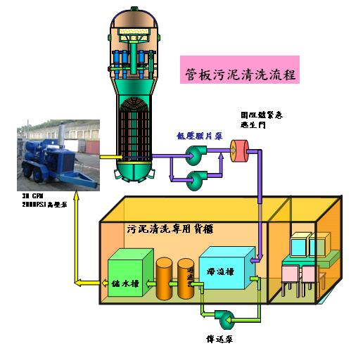
管底板污泥清洗sludge lancing沖洗流程如下：

圖、二
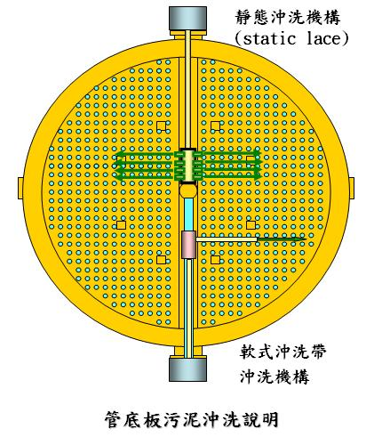
核三廠管底板污泥沖洗的管底板沖洗機構的沖洗噴嘴有兩種設計，一種是噴嘴置於管束群之外，以高壓水柱噴入管束間進行沖洗，稱之為靜態沖洗(static lace)，另一種為軟式沖洗帶，此種沖洗帶的寬度小於管束間隙，可伸入管束間直接針對聚積的污泥進行沖洗。
靜態沖洗係以鏈條帶動的方式來進行定位，執行沖洗時高壓水噴嘴必須對準管束間的間隙進行噴水，高壓水柱才能深入管束間沖出污泥，但若無法對準時，高壓水柱直接衝擊管束上，有可能對管束造成損壞，故高壓噴嘴的定位是本項作業的重點，每次作業前噴嘴的定位會花掉不少時間，噴嘴於沖洗時必須左右擺動，進行手孔左右兩側管束間管底板的沖洗，擺動的機構是利用兩只氣油壓缸，利用電腦程式控制氣壓切換，以壓縮空氣推動氣油壓缸，轉換為油壓來帶動一旋轉油壓缸，用以帶動高壓水噴嘴頭進行沖洗時的擺動，沖洗時可經程式控制擺動的速度及停留時間，以達到充分沖洗的目的；執行管底板污泥沖洗作業時，當沖洗設備及管底板沖洗機構架設調整完成後，即可開始進行沖洗工作，此時可利用架設於蒸汽產生器手孔前的攝影機進行沖洗時的監視，工作人員可退至低劑量率的待命區休息，直到設備發生故障或進行下一階段的工作時，才需再進入輻射較強的蒸汽產生器手孔區工作。
圖、三
軟式沖洗帶為核三廠參考國外廠家概念自行開發出的設備，此種沖洗帶的寬度小於管束間隙，可伸入管束間直接針對聚積的污泥進行沖洗，特別適用於管束間陳年累積硬化污泥以靜態沖洗的方式無法清除時，軟式沖洗帶可直接伸至定點進行短距離高壓直接沖洗。
執行完管底板污泥沖洗後，會接續執行管底板環周的殘留的污泥吸取作業，此一部分目前是利用人工的方式，將一吸引頭連同內視鏡經由手孔伸入管底板環週，將殘留於環周的污泥吸出，此時若有異物進入蒸汽產生器二次側時，只要異物的尺寸大於管束間的間隙時(約6.7mm)，即無法進入管束間而留滯於環周處，亦可進行異物取出的工作；前述工作由於工作人員必須緊靠於手孔處作業，由手孔射出的輻射劑量甚高，人員因此必須接受較高的劑量。
(三)法馬通公司（FRAMATOME）SG二次側污泥清洗維護技術與經驗
法馬通公司對蒸汽產生器二次側污泥清洗維護的策略主要採用管底板污泥清洗及對整個管束執行化學清洗兩種方式進行，另外亦視需要執行高流量管束清洗。
法馬通公司管底板污泥清洗與核三廠管底板清洗作業類似，分噴嘴置於管束群之外，以高壓水柱噴入管束間進行沖洗的static lace及以沖洗帶伸入管束間直接針對聚積的污泥進行沖洗兩種方式進行，但沖洗帶伸入管束間沖洗僅適用於管束間隙較寬的蒸汽產生器進行沖洗，就核三廠model F型式的蒸汽產生器因管束間隙較窄，則無法適用。
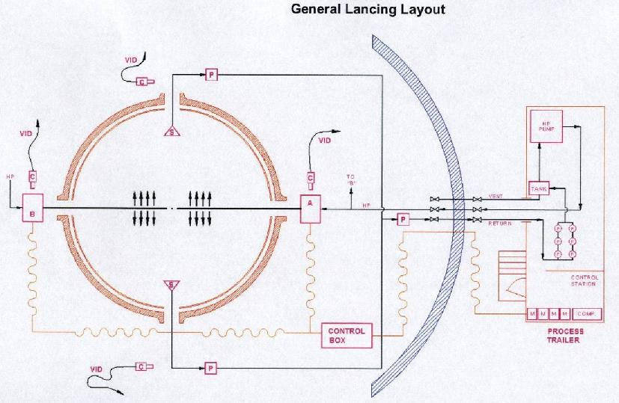
法馬通公司的static lance基本上的流程設置與核三廠大同小異，包括一專用貨櫃( 內含高壓泵、蓄水槽、過濾器組、控制室)，三台污水抽出泵、管底板沖洗機構等組成，沖洗程序上與核三廠相同，管底板沖洗機構一次安裝兩套，進出口側同時以80gpm 1500psig的水柱進行沖洗，污泥則由兩側手孔安裝吸取頭進行污水的抽出再打至貨櫃，經過濾器組濾掉泥垢後，再經高壓沖洗泵打至蒸汽產生器進行管底板沖洗。
圖、四
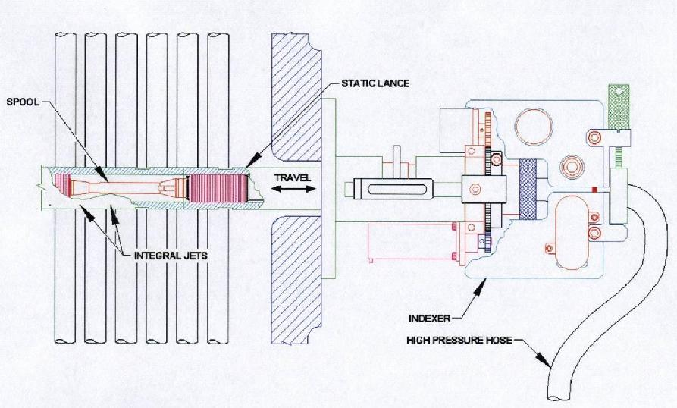
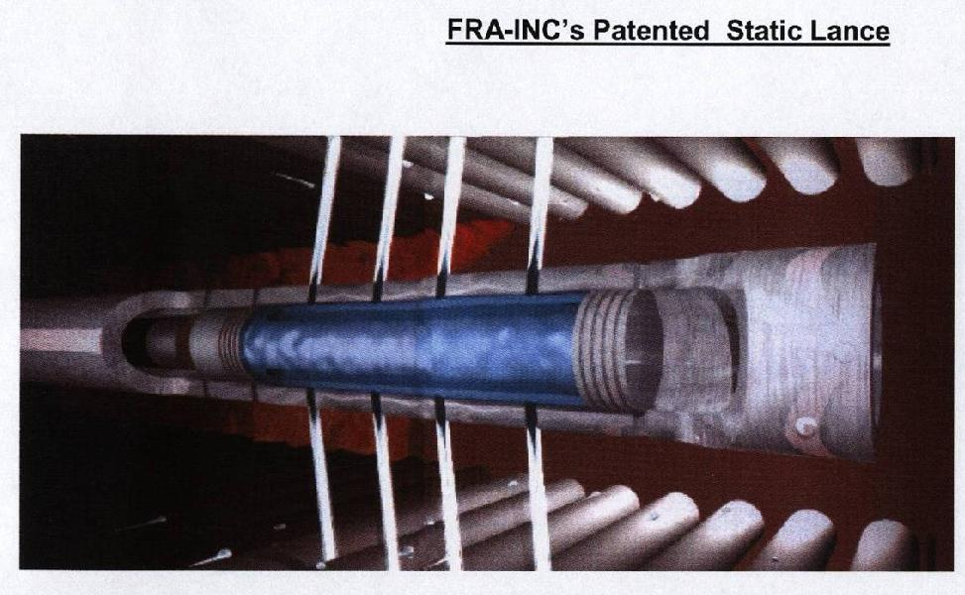
圖、五 管底板沖洗機構

圖、六 管柱式沖洗頭
法馬通公司static lance的管底板沖洗機構設計上與核三廠的沖洗機構差異甚大，其擺動及控制沖洗區域的驅動機構皆以直流馬達方式帶動，設備的精準度及可靠度較高，高壓沖洗噴嘴的設計上也和核三噴嘴頭的設計不同，其設計採用管柱式，即利用一兩側依管板間距位置鑽好兩排噴嘴可軸向擺動的管柱，安裝於管底板上方，管柱內另設置一可前後移動的工字形活塞，活塞前後有洩漏控制設計，高壓水引至工字形活塞中間，當活塞依程式控制前進後退時，高壓水由活塞缸所含蓋的管柱兩測噴嘴孔噴出，進行管束間污泥的沖洗，此種設計的好處是，噴嘴孔的位置固定不需調整，安裝較容易，且不會因工作人員的調整不當，造成高壓水柱沖擊到管束的情形，可說是一種不錯的設計。
法馬通公司蒸汽產生器二次側另一種污泥清除方式是採用化學清洗，目前國際上蒸汽產生器化學清洗的方法有EDF發展的清洗方法、西門子(KWU)的高溫化學清洗、EPRI-SGOG發展的化學清洗程序等三種，法馬通公司因與西門子合併為AREVA，故其蒸汽產生器化學清洗採用西門子(KWU)的高溫化學清洗程序。
高溫化學清洗high-temperature chemical cleaning process (HTCCP)可視需要分為鐵銹溶除(magnetite removal) 及銅溶除copper removal 兩階段清洗。
鐵銹溶除程序作業使用的化學溶劑主要為ETDA(乙二胺四醋酸)執行時，一次側水溫須保持在140°C ~ 200°C之間，銅溶除作業則在完成鐵銹溶除程序後，視需要執行，其作業溫度為50°C ~ 90°C之間。鐵銹溶除程序必須在大修開始剛停機爐水溫度仍高時進行，或大修完成剛要起機前爐水溫度升高後，其作業流程是執行化學清洗的前的九個月至一年前先收集分析蒸汽產生器二次側污泥的成份及評估累積於蒸汽產生器內的污泥重量，並進行實驗室的測試，確認化學藥劑的使用濃度及份量，以免造成蒸汽產生器結構金屬母材於化學清洗時遭腐蝕；高溫化學清洗所需的設備和其他兩種化學清洗程序所需的設備比起來簡單很多，僅需幾箱設備即可，對大修時工作空間的衝擊並不大。
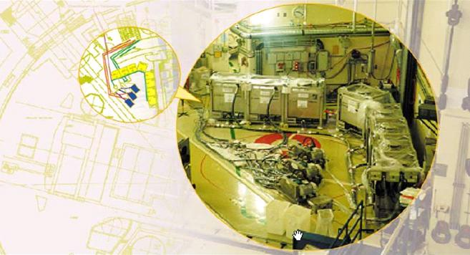
圖、七 高溫化學清洗設備配置

執行高溫化學清洗時分批次控制蒸汽產生器水位高度，注入調配好濃度的ETDA溶液後，因一次側140°C ~ 200°C的高溫加熱二次側的化學溶劑水溫，此時利用打開蒸汽管路的PORV來造成蒸汽產生器二次側的瞬間低壓，使浸泡蒸汽產生器管束的化學溶劑閃化沸騰，利用此一閃化沸騰的動能，充分的使溶液與銹垢發生作用，再由分析排氣中氮氣與氫氣的含量來判斷銹垢與溶液的作用情形，氮氣含量會隨著鐵銹的溶解而逐漸降低，氫氣產生時，則代表溶液已開始腐蝕金屬鐵了，高溫化學清洗溶液化學成份及作用反應如下：

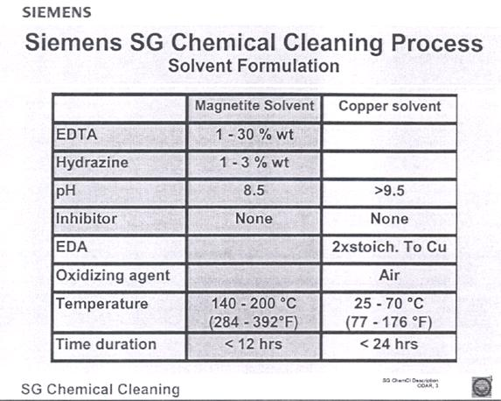
表、一高溫化學清洗的各項參數控制
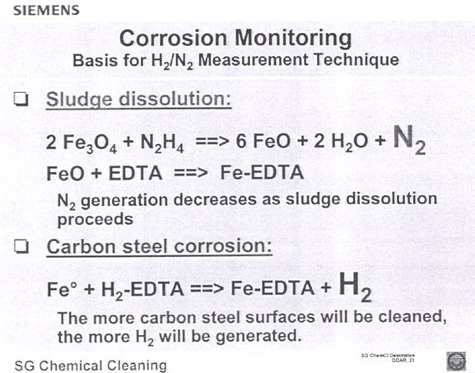
蒸氣產生器二次側執行高溫化學清洗逐漸由低水位開始，逐步執行氣體取樣分析，確認化學反應的程度後，再升高水位，注入新溶液執行下一步的清洗，直到化學工程師評估認為已清洗到某一程度後，再進行除礦水稀釋洗淨的作業，化學清洗主要是將堆積的銹垢溶解，至於要清洗到何種程度？為達到清洗的目的及保守避免腐蝕金屬鐵，一般必須由有經驗的專業人員進行判斷。

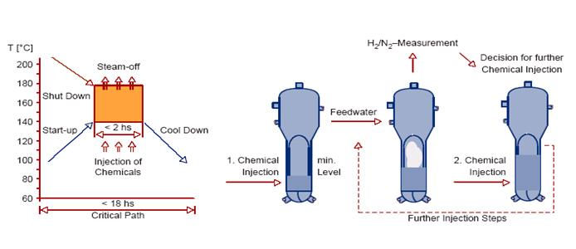

圖、八 高溫化學清洗程序

法馬通公司目前蒸汽產生器二次側的污泥清洗基本上就以管底板污泥沖洗及全管束的化學清洗為主要維護策略，每一次大修接執行管底板污泥沖洗，而幾次大修後再執行一次全管束的化學清洗，化學清洗已逐漸由污泥阻塞故障排除的角色轉變為污泥控制的預防角色。

(四) 蒸氣產生器水位震盪問題研討
核三廠於93 年11月16日二號機SG C台水位發生震盪現象，水位於窄幅水位50± 4%間震盪，初步檢查儀控設備未發現異常，判定為真實的水位震盪。
11月21日執行 SG水位55%及45%測試， 55%時水位震盪減小，45%時則無改善；另於11月21日執行飼水控制閥自動及手動切換測試，無明顯影響，12月2日後為求SG水位穩定，二號機反應器降載至97% 運轉。
國外SG水位震盪經驗
1993年春Surry 2 SG C台於滿載時發生水位振盪情形振幅達30%的窄幅水位，連帶飼水與蒸氣流量也隨同振盪， 1993年8月西屋公司診斷認為水位振盪發生原因係因流體動力密度波(density wave)的不穩定所造成，而不穩定的肇因為SG二次側管束支撐板流路阻塞，特別是頂部的管束支撐板流路阻塞。
Surry 2 SG C台於1993年11月利用一次強迫停機的機會，執行PPC (Pressure Pulse Cleaning)，但因阻塞物經年累積密實，雖有洗出一部份的堆積物，真正堵塞流道的堆積物並未清洗出來，之後到後續的大修前，機組尚能保持滿載運轉。
1994年6月Surry 2 執行3只SG的PPCC (Chemical Enhance Pressure Pulse Cleaning)，每只SG各約清洗出6000磅的污泥及阻塞物，SG不再有水位震盪的問題，機組順利回復滿載的狀況。

Surry 2 SG水位震盪肇因推斷
造成頂部管束支撐板△P增加的可能原因
評估以往污泥堆積狀況研判堵塞可能性高
研判確認SG頂部管束支撐板流路污泥堆積阻塞
沸騰型熱交換器流體動力穩定度
氣、水
双相流
△P增加
水單相流
△P增加
阻尼降低震盪放大
增加阻尼抑減震盪

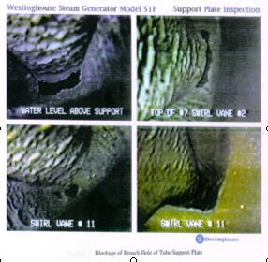
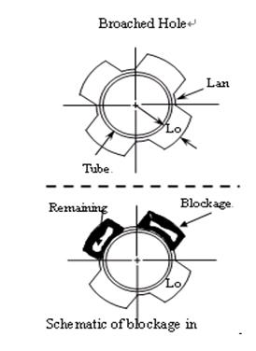
圖、九 SURRY 2 SG管支撐板流孔堵塞情形
圖、十 管支撐板流孔堵塞示意圖
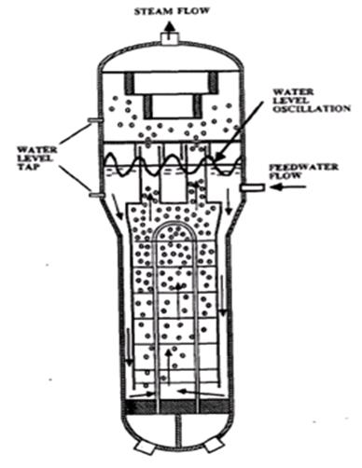
SG水位震盪
SG的控制為三元控制系統，包括飼水流量、SG水位、蒸氣流量，SG水位的震盪會連帶影響造成飼水及蒸流量的震盪。
圖、十一
SG水位震盪因素

流體動力的不穩定性是所有流體系統在有沸騰情形發生時潛在的問題。當PWR電廠SG發生流體動力的不穩定時，會造成水位、蒸氣流量、飼水流量及循環迴路流量週期性的震盪，沸騰熱交換器最常發生的型態是密度波的不穩定。
系統密度波的不穩定起源於流體循環迴路壓降分佈的不適當，當沸騰區雙相流的壓降相對於大於飼水單相流的壓降時，沸騰區雙相流的流動會因雙相流體的可壓縮性而暫時滯留，而此滯留終會恢復流動，終而復始的反覆發生，此一反覆週期約等同於粒子流經系統迴路所需時間；當SG管束區雙相流體發生滯留時，飼水環周下降區( downcomer )的流動亦變緩而造成SG水位暫時上升，當滯留恢復流動時飼水環周下降區上游開始加速流動，此一加速會因過度反應而導致水位降到低於設定值，後續下降區上游增加的流量將再導致下一週期雙相流體的暫時滯留的發生。
在飼水單相下降區的壓降有一阻尼效應，能減小飼水為達到設定水位的流量改變回授，故在飼水單相下降區的壓降有穩定的效應，而發生在管束上層支撐板的雙相流的壓降因無法完全耗散面臨的震盪，則有造成系統不穩定的效應。
污泥經由飼水帶入SG沉澱蓄積在管板、支撐板、管壁、支撐板分流孔等，長久後蓄積在支撐板流孔的污泥累積阻塞流徑，造成流經管支撐板的流量不足，特別是頂層支撐板的流量不足，增加兩相流區域的壓降；此一頂層支撐板額外的壓降觸發系統密度波的不穩定，造成水位的震盪。

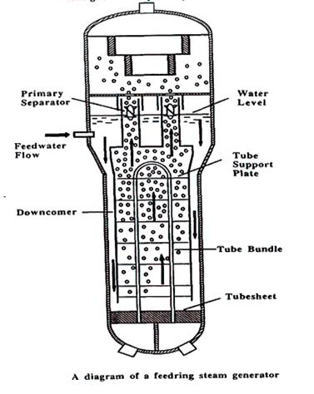
影響系統密波穩定度的參數包含下列數種：
- 飼水單相下降區的次冷度。
- 蒸氣壓力
- 管壁積垢狀況
- 飼水水位
- 功率
- 飼水單相下降區流阻
- 管支撐板的分流孔區域
圖、十二 SG飼水流徑示意圖
- SG主汽水分離器流阻

以下就針對前述的八項參數加以說明：
飼水單相下降區的次冷度
依據經驗及分析評估，如飼水進入SG管束的流動沸騰系統在穩定性上，存在一特定的門檻值，在此一門檻值之下時，增大飼水的過冷度不利於系統的穩定，而在此一門檻值之上時，增大飼水的次冷度有助於系統的穩定。
影響系統的穩定度有兩個相互競爭的機制:沸騰汽化的行程長度與單相液態的磨擦阻尼。當飼水的次冷度為O時，飼水一進入SG管束立即沸騰汽化，不會造成單相液態區域的延後或使沸騰邊界變動，此時是一個較穩定狀態。當任何增加此一低過冷狀態的次冷度時，都會偏離系統的穩度性，然而當次冷度大到使得單相液態的磨擦阻尼取得主導權時，系統亦會穩定下來。
經由各參數的計算，可繪出圖十三Downcomer次冷度與阻尼係數的關係。
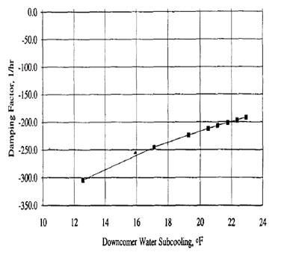
增加飼水溫度即減少SG Downcomer的過冷度，相對增大系統的阻尼係數， 增加系統的穩定度；就SG而言， Downcomer的次冷度明顯的低於過冷度的門檻值，故減少SG Downcomer的次冷度有助於流動沸騰系統的穩定性。
圖十三Downcomer次冷度與阻尼係數的關係
增加飼水溫度50℉，在電廠並不可行，若僅改變2-3 ℉，則對系統的阻尼改變太少，無濟於事。
蒸氣壓力
增加蒸氣壓力相對的增大蒸氣密度，減少空泡分量(void fraction)，有助於加速循環流動率，能增加系統的穩定性。
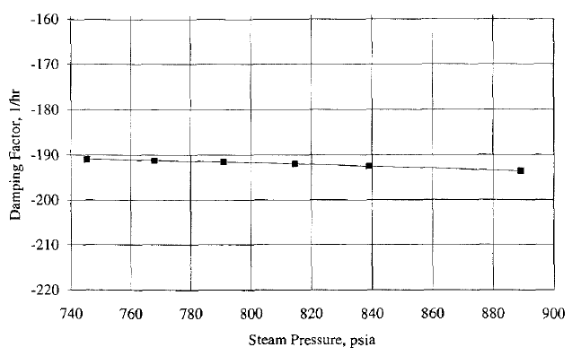
增加蒸氣壓力減少蒸氣的空泡部分，加速循環流動率，循環流動率加速，會使單相液態區有較高的壓降，因此，對一固定的功率而言，加速循環流動率，有助於流體的穩定。
對一固定的功率增加蒸氣壓力，來達到流體的穩定效果與選擇固定蒸氣壓力降低功率，來達到流體的穩定的效果是一樣的。
圖十四蒸氣壓力與阻尼係數的關係
右圖是蒸氣壓力與阻尼係數的關係，當蒸氣壓力增加144psi時，對阻尼係數的影響甚小，無助於已發生的水位振盪，故增加蒸氣壓力對系統穩定的實質影響並不大。
管壁積垢狀況
在相同的熱功率輸入時，SG管垢增加後，一次側與二次側間的溫降變大，導致蒸氣壓力降低，增加流動沸騰系統的不穩定性。
管束的熱傳效率降低，理論上會增長沸騰汽化的行程長度，增加系統的不穩定性，然實際上SG可能產生的管垢範圍內，對沸騰汽化的行程的改變，幾乎是可忽略的。
蒸氣壓力降低相對的使得蒸氣的體積流量(volumetric flow)增大，若要維持相同的負載，蒸氣控制閥開度須增加，若達到全開後，勢必降低負載。
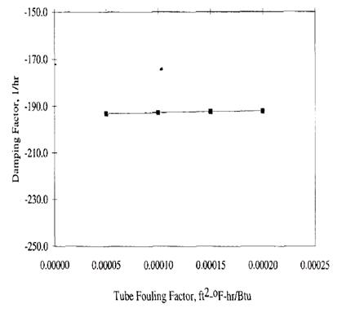
SG管垢增加，導致蒸氣壓力降低，會增加流動沸騰系統的不穩定性，然蒸氣壓力的改變對系統穩定性的影響並不顯著。
右圖為管垢係數與阻尼係數的關係曲線，管垢對阻尼係數的影響甚小，故管垢對流體動力上穩定度的影響甚微。
圖十五管垢係數與阻尼係數的關係
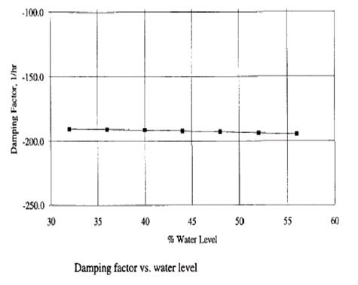
飼水水位
就某一功率的水位而言，增高飼水水位會提高循環水頭增大循環率，降低管束區的氣泡阻力，有使沸騰區趨向穩定的趨勢，循環率增大意味著整個迴路的流量率增大，因而導致單相水流區的壓降增大；當管束區氣泡阻力不變時，增高飼水水位會使單相水流區和雙相蒸氣區的壓降，然而實際上管束區氣泡阻力會減小，因而使的在雙相蒸氣區的壓降有可能減少或相對於單相水流區僅有較小的壓降增加，當單相水流區壓降較大時對流路震盪的阻尼也較大。
圖十六水位與阻尼係數的關係
實際上對已存在的水位震盪而言， SG在可控制水位範圍內調整水位，並沒有什麼明顯的效果，根據實驗水位改變24％時，對穩定度的阻尼改變僅2％，一般SG的水位控制在50％，對壓制流路震盪的可用之處甚微。

功率：
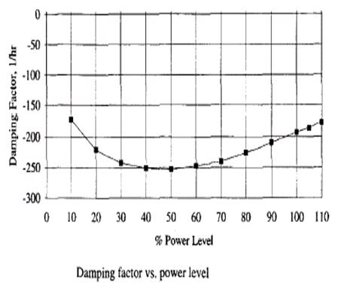
功率愈高，在管束區域的汽泡就愈多，尤其是上層的管束更明顯，在管束雙相流體區域的壓力降就比在降流區單相流的壓力降大，故功率愈高時，對有助於流露穩定度的餘裕(阻尼因子)就愈小。
就整個功率範圍內約在50％功率時為一轉折點，當功率高於此一轉折點時，功率上升會降低系統的穩定度，其主控因數為雙相流體區的氣泡阻力，功率越高雙相流體區的氣泡阻力越大，雙相流體區的壓降越大；功率低於此一轉折點時，降低功率亦會降低系統的穩定度，此乃因降低功率使的迴路流速包括單相水流速皆會降低，流速降低對水位震盪回授時間的延遲亦增長，回授時間的延遲增長會使的系統的穩定度降低。
圖十七功率與阻尼係數的關係

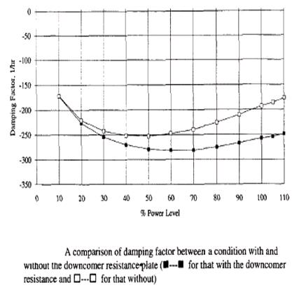
飼水單相下降區流阻：
水流經過Downcomer時，本來就有阻力，因為這些阻力造成的壓力降是消散式(dissipative)的，所以會減緩震盪現象。早期西屋設計的SG Downcomer都有一個Downcomer Resistance Plate用來提供額外的壓力降，以增加穩定度的餘裕，後來的分析和運轉實績都顯示即使沒有Downcomer Resistance Plate也已有足夠的穩定度餘裕。
圖十七有無阻板與阻尼係數的關係

管支撐板的分流孔區域
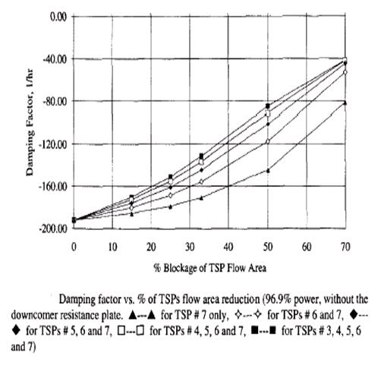
當管支撐板水流面積因被污泥阻塞而減少，造成管束雙相流體區域的壓力降增大，而導致流經管束的沸騰水流的不穩定，雖然壓降在雙相流體區亦屬於消散式(dissipative)，有助於減緩震盪現象，但在流入水量的震盪並無法完全自行由壓降消散掉。壓降的大小視系統流率及氣泡阻力而定，當系統流率增大時，會導致壓降增大而氣泡阻力降低；若氣泡阻力不變時，系統震盪可經由壓降完全消散掉，然氣泡阻力降低會降低流場壓降，導致流體的阻尼無法有效增加。
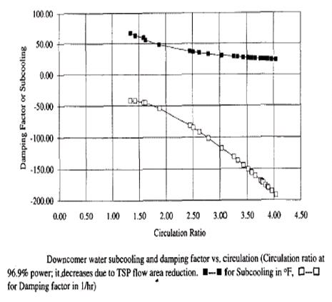
當管支撐板水流孔堵塞嚴重時，系統的循環流率將明顯降低，當循環流率低到如同池水煮沸情況般的1.5倍時，因低循環率導致進水下降區的高次冷度，此現象可經由安裝熱電偶於SG外殼監測阻塞的管支撐板區外圍的溫度來估算進水下降區的次冷度及其循環率，再此一提的，造成飼水循環率降低的主因是管支撐板水流孔堵塞所致。
圖十八TSP流徑面積減少與阻尼係數的關係
管支撐板水流孔堵塞會產生不穩定的效應，其中一個原因是雙相流體區域壓力降的增加，另一個原因則是Downcomer區水流次冷度的增加。當循環迴路壓降增大時，會造成循環流速的降低，就某一固定功率的飼水流量，當飼水流量率越低，其飼水的次冷度越高，其循環水頭也越高，循環水頭越高時在上管束區的壓降就越大，其轉而助長密度波的不穩態；Downcomer區水流次冷度的增加會使的下管束的沸騰長度增加，亦助長系統的不穩定。
圖十九TSP阻尼係數、飼水次冷度與循環率與的關係

SG主汽水分離器流阻
增加主汽水分離器的流體阻力，對沸騰水流不穩定現象有明顯的作用。根據實驗結果顯示，確實會減少穩定度的餘裕。 不過在主汽水分離器是不太可能形成阻塞現象的。

由上述說明可整理各項影響參數對系統的穩定度影響趨向及其影響程度如下表
影響參數 | 對系統的穩定度影響趨向 | 對SG水位震盪的影響程度
增加飼水單相下降區的次冷度 | 不穩定 | 明顯
增加蒸氣壓力 | 穩定 | 不明顯
增加管壁積垢狀況 | 不穩定 | 不明顯
增加飼水水位 | 穩定 | 不明顯
增加功率 | 不穩定 | 明顯
增加飼水單相下降區流阻 | 穩定 | 明顯
增加管支撐板的分流孔阻塞 | 不穩定 | 明顯
增加SG主汽水分離器流阻塞 | 不穩定 | 明顯
表二：各參數對SG水位震盪的影響程度比較

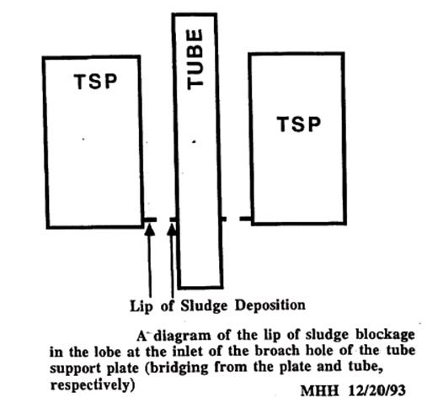
積垢形成機制
管支撐板水流孔積垢形成的方式起初是在管板下緣由管板和管束兩側形成一薄片，由管板內側及管束外側逐漸往中央生長，一般而言管支撐板側積垢形成的速度較管束側快。
圖二十TSP流孔積垢形成的機制
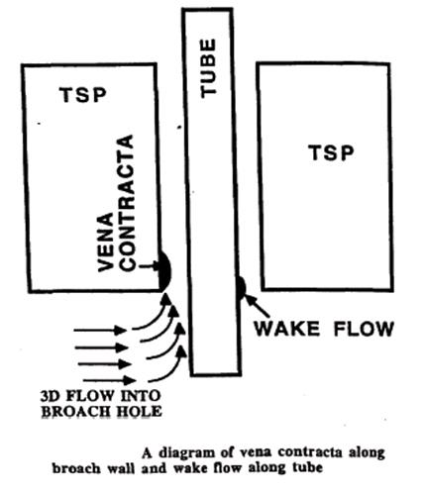
經由測試證實流場的分流(Flow separation)是造成銹垢堆積的主因，而分流的發生主要是因管束間的wake flow所造成，分流的可能發生於水平或垂直方向，皆會將銹垢帶至結構表面而促使銹垢堆積於結構表面上，流場擾流的渦漩會將水中的銹垢帶入穿過流場於結構表面所形成的邊界層(boundary layer)，而接觸到結構表面，當進入邊界層後此渦漩被破壞掉而失去動量使得銹垢留滯附著於其上。
蒸氣產生器管束間兩相流區域流場是以3D的方式沿著管束上升，在管板分流孔處局部的流場是3D方向且動態變化的，始終存在一變動不定的徑向的分量垂直於管束，因此在沿著管板分流孔內壁形成一所謂的vena contracta及在管壁上形成一 wake flow；vena contracta及wake flow皆發生於同一水平上而於相反面上。
圖二十一TSP流孔積垢形成的機制
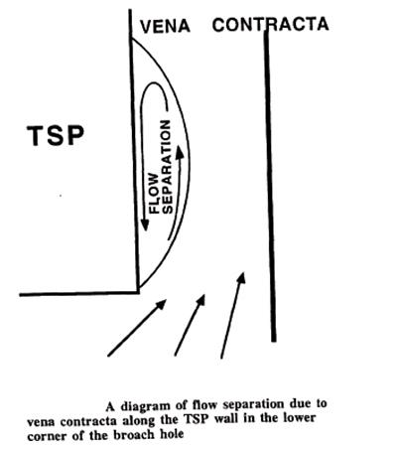
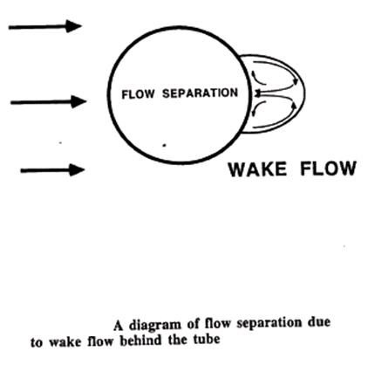
圖二十一VENA CONTRACTA積垢的形成的機制
圖二十二WAKE FLOW積垢的形成的機制
對vena contracta來說，擾動的分流將溶於水中的化學成份或污泥帶至管板分流孔的下緣並附著其上，當開始附著發生後，接下來其他的機制如thermophoresis或電泳效應(electrophoresis)使的銹垢在管板分流孔內壁的沉積繼續進行，thermophoresis或電泳效應(electrophoresis)在垂直面的積垢累積為必要成長的機制，但在水平面的銹垢累積則非必要，當銹垢開始累積後就會往流徑的方向開始成長。
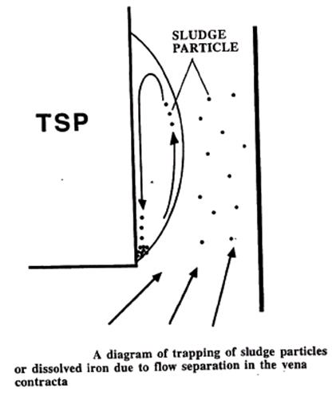
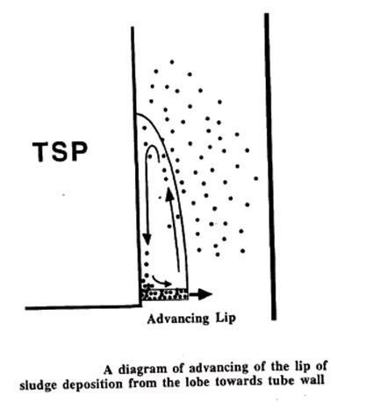

-

圖二十三VENA CONTRACTA積垢的形成的機制
圖二十四VENA CONTRACTA積垢的形成的機制

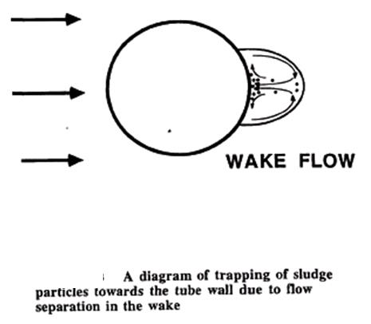
就wake flow來說，擾動的分流將溶於水中的化學成份或污泥帶至管束表面並附著其上，在管壁上單相水流逐漸與管束內一次側爐水進行熱交換，吸熱轉換成蒸氣，原夾帶於水中的銹垢累積堆附於wake flow的位置，當銹垢成長至相當厚度後，垂直方向的分流亦會逐漸發展出來。
圖二十五WAKE FLOW積垢的形成的機制

(五) 出國期間所遭遇的之困難與特殊事項
本次赴法國法馬通公司研習實習蒸氣產生器(SG)二次側污泥清洗技術及研討水位震盪，由於法馬通公司就其在歐洲核電廠的維修經驗來說，並未發現過真正因污泥阻塞而發生水位震盪問題，故相關資訊不易收集，返國後仍持續與法馬通公司SG設計人員聯絡，希望能有更多的資訊可供參考。
- 心得與建議
  - 本次赴法馬通公司實習蒸氣產生器(SG)二次側污泥清洗技術自動化及經驗啟程前，恰逢本廠二號機SG C 台發生水位震盪問題，必須降載至97％功率運轉情形，由西屋公司或法馬通公司所回饋的資訊，皆認為可能是SG二次側較高層的管支撐板四葉型流孔發生流徑遭污泥堵塞所致，法馬通公司認為必須執行化學清洗，西屋公司則建議執行Advanced Scale Conditioning Agents (ASCA)及壓力脈波沖洗(Pressure Pulse Cleaning)，基本上這兩種方法都是需添加化學藥劑來處理累積阻塞的污泥(銹垢)，而本次赴法國法馬通公司研習過程，與該公司SG設計人員討論水位震盪問題時，發現法馬通公司就其在歐洲核電廠的維修經驗來說，並未發現過真正因污泥阻塞而發生水位震盪問題，僅有一案例為BUGEY #5 在1994年發生，因儀控問題造成SG約5%窄幅水位以1Hz頻率震盪的案例，與本廠SG水位震盪特性差異甚大；而沒發生污泥阻塞問題的原因，可能和水質的控制及SG的化學清洗策略有關。
  - 由於化學清洗一直有過度腐蝕的顧慮存在，而機械方式的清洗對經年累積硬化的污泥又有不易清除的問題，本廠近年來執行管底板污泥沖洗前，先以軟化劑浸泡管底板污泥後再執行沖洗作業，發現沖洗後的效果比以軟式沖洗帶伸入管束間沖洗的效果還好，意味著以低濃度的化學藥劑配合機械式沖洗，除可免除藥劑腐蝕的顧慮亦可達到移除污泥的要求，應是本廠將來應採的污泥清洗方式。
  - 比較法馬通公司與核三廠的SG二次側污泥清洗管底板STATIC LANCING設備，法馬通公司的管柱式設計的噴嘴與管束間隙的位置固定，不會有因人為調整不當，造成管束遭沖損的問題，另沖洗機構皆以DC馬達驅動，設備的可靠度與精準度較佳，核三廠目前使用的驅動機構，包括氣動、油壓及DC馬達等設備，因構造較複雜故障率偏高，檢修或更換時會增加人員的額外劑量，可考量對 STATIC LANCING控制軟體改進、設備的模組化或較新型元件的更替，以提高STATIC LANCING的可靠度。
  - 目前核三廠管底板污泥沖洗後的環週污泥或異物出因必須接近手孔處作業，工作人員接受劑量較高，本項作業自動化應加速進行。
  - 管束支撐板的目視檢查應定期執行或自行建立檢查技術，以確認SG內部的維護是否良好，做為SG維護的規劃依據。

